陕西省科学技术协会

陕西省发展和改革委员会

陕西省教育厅

陕西省科学技术厅

陕西省西咸新区沣东新城管理委员会

文件

陕科协发〔2019〕事企字5号

关于举办2019年陕西省科技工作者

创新创业大赛的通知

各设区市、杨凌示范区、韩城市科协、发展改革委、教育局、科技局，各有关高校、企事业单位（科研院、部、处，科协）：

为贯彻落实党的十九大精神，深入实施“五新”战略，推进“三个经济”发展，充分发挥科技工作者的生力军作用，进一步激发广大科技人员创新争先热情，建立服务科技工作者“双创”的持续机制，加快科技成果转化和科技型企业孵化，2019年将继续举办陕西省科技工作者创新创业大赛。现将有关事项通知如下：

1. 大赛名称

2019年陕西省科技工作者创新创业大赛

二、大赛主题

引领创新创业 发展三个经济

三、组织机构

本次大赛由陕西省科学技术协会、陕西省发展和改革委员会、陕西省教育厅、陕西省科学技术厅、陕西省西咸新区沣东新城管理委员会联合主办，陕西省高校科协联合会、陕西省创新驱动共同体、西安统筹科技资源改革示范基地管理办公室联合承办。在陕各高校、相关企业协办。

大赛设立组织委员会（以下简称“大赛组委会”），由主办单位、承办单位、协办单位的有关负责人组成，负责大赛各项工作的组织开展。大赛组委会下设秘书处，负责大赛的日常事务。

大赛设立评审委员会（以下简称“大赛评委会”），由大赛组委会聘请创业投资界人士、知名经济学家、创业企业家及行业知名学者等组成，负责参赛项目的评审工作。大赛评委会经大赛组委会批准成立，在评审规则所规定的原则下，独立开展评审工作。

各参赛单位可根据实际，成立相应机构，负责本单位预赛的组织开展、项目评审等相关工作。

四、参赛条件

**（一）参赛对象**

1.陕西省科技工作者（含在读博士研究生）均可参赛。

2.欢迎全国其它地区的科技工作者（含在读博士研究生）自愿参赛。

3.鼓励高校、企业（院士专家工作站）组队参加。

**（二）参赛资格**

1.参赛项目须是高质量、具有高成长潜力的新技术、新成果,有核心技术门槛，拥有样品、样机或产品。

2.参赛项目有确实的孵化、转化、产业化及融资需求。鼓励有天使投资、创业投资、其它各类机构投资或者有投资意向的科技成果参赛。

3.参赛项目拥有自主知识产权，须明确知识产权归属。涉及职务发明的需要取得本单位出具的具有法律效力的书面授权，且不存在泄漏国家秘密的情形。非职务发明参赛项目的创意、技术、产品及相关专利归属参赛团队，与其它任何法人或自然人无产权纠纷。

4. 再次取得重大技术创新或应用前景更加成熟的往届陕西省科技工作者创新创业大赛获奖项目，可继续参赛。

**（三）大赛领域**

大赛分为信息技术、生物医药、农业科技、先进制造、材料与工程、新能源及节能环保等6个领域：

1.新一代信息技术：互联网及移动互联网、集成电路、软件和信息技术服务、大数据云计算、物联网等；

2.智能制造：人工智能、工业机器人、3D打印、航空航天航海等领域军民融合技术及产品、无人机、装备制造等；

3.生物医药：包括智能医疗、健康诊疗、中医药及医疗器械、医药大健康、检验检测试剂等；

4.材料与工程：包括新材料、机械、建筑、工程、检验检测设备等；

5.新能源及节能环保：包括能源、石油、化学、化工、生态、环保等。

6.农业科技：包括食品及添加剂、农业科技及产品等。

五、推进步骤

大赛分为单位预赛、省赛复赛和决赛三个阶段。项目申报由各参赛单位组织开展，并按照项目推荐数额分配表（附件1）推荐项目参赛。省外参赛项目预赛由大赛组委会统一安排。

**（一）4月1日—4月20日，单位预赛**

各单位根据大赛通知，广泛动员宣传，组织本单位预赛，征集遴选优秀项目。

**（二）4月21—5月10日,复赛项目申报**

各参赛单位对项目申报书（附件2）及相关材料的填写情况进行把关，按照项目数额分配表和项目申报统一要求，于4月21日—5月10日期间，将项目报送至大赛秘书处。

**（三）5月下旬，省赛复赛**

复赛采用线下评审方式进行。将邀请行业技术专家和风险投资专家评委初步考察技术可行性及投资价值。复赛优秀项目将参加决赛。

参加决赛的项目将由组委会免费进行赛前培训，以提高参赛项目质量。

**（四）7月11--12日，省赛决赛**

决赛按参赛领域分6个组，分别组织。

**1.决赛第一阶段 现场问辩**

各组根据现场问辩情况，结合项目申报书，按40%评出进入决赛第二阶段项目。未进入决赛第二阶段的项目获得本次大赛铜奖。

**2.决赛第二阶段 路演答辩**

各组按复赛项目总数10%评出本次大赛金奖，按复赛项目总数30%评出本次大赛银奖。

路演采取“10+5模式”（即项目PPT展示10分钟，与评委进行互动5分钟），项目PPT展示主要围绕“产品核心技术及自主知识产权、商业模式、市场需求、融资需求、团队组成”几个方面简要阐述。

六、大赛激励

(一)投资资金池：20亿元以上；

投资基金支持：50万～1000万/项。

(二）对于早期项目将获得专业孵化机构的创业指导及孵化服务,包括办公空间、市场拓展、知识产权咨询、工商税法等支持。

对于具有重大科技成果转化前景和投资意向的优秀项目，将有机会获得风险投资。

（三）大赛设金银铜奖、大赛设置优秀组织奖。

（四）本次大赛评委、创业导师由各领域知名创业企业家、行业战略投资者组成；决赛对接组合参赛者的科技资源与企业家的产业资源，推动项目落地转化。

（五）省内外知名媒体对大赛进行全程报道，深入宣传“双创”先进个人及团队，有效提升产品、技术的曝光度。

七、配套支持

西咸新区沣东新城为大赛提供优惠扶持政策及资源包（详见附件3）

八、注意事项

（一）各市各相关单位要广泛动员宣传，组织本地预赛或评审，遴选优秀创新创业项目参加大赛。

（二）鼓励院士专家工作站参赛。每个工作站报送1个项目（省级站报送2个项目），工作站参赛项目数量、质量将作为检验工作站创新成果、省级站评选考核及推荐申报全国模范工作站的指标依据。

（三）[项目申报书电子版发送至ktlzh1@163.com](mailto:项目申报书电子版发送至sxsdzxh@163.com) 邮箱，纸质版（一式六份）邮寄至西安市新城广场省政府大院陕西省科学技术协会**（为便于接收材料，请尽量使用EMS邮寄）**，报名截止日期为于2019年5月10日。

（四）大赛工作微信群：

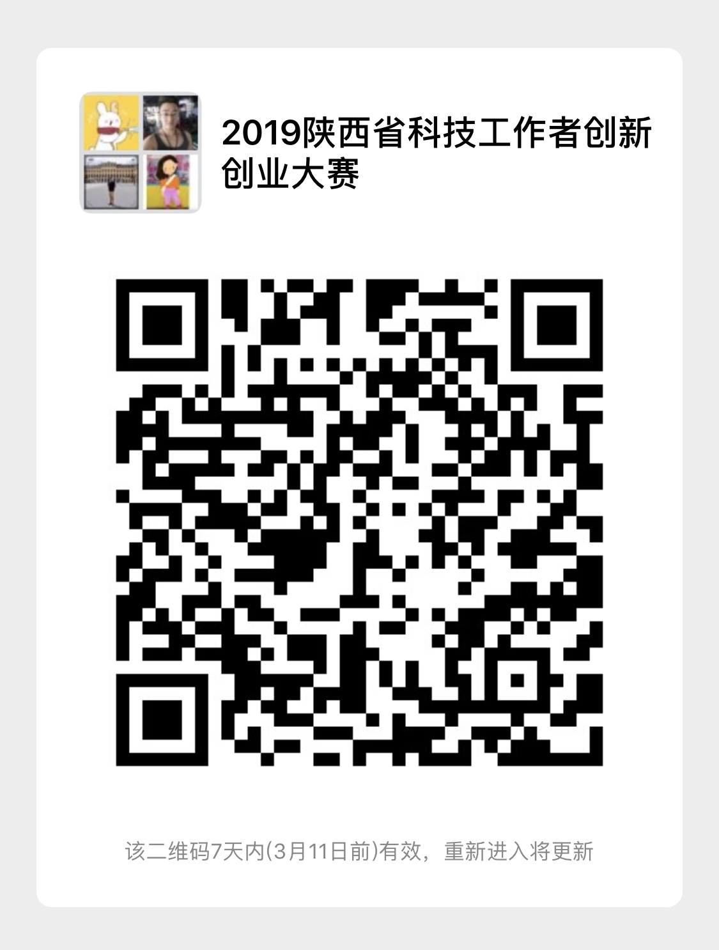

请各推荐单位及参赛项目团队及时加入该群，便于赛事工作沟通及交流。

九、联系方式

联 系 人： 朱晶晶

联系电话：（029）63917192 17791936177

联 系 人： 张 斌

联系电话：（029）63917192 18089276747

电子邮箱： ktlzh1@163.com

邮 编： 710006

地 址： 西安市新城广场省政府大院陕西省科学技术

协会企事业工作部

附件：1.2019年陕西省科技工作者创新创业大赛复赛项目推荐名额分配表

2.2019年陕西省科技工作者创新创业大赛申报书

3.优惠扶持政策及资源

陕西省科学技术协会 陕西省发展和改革委员会

陕西省教育厅 陕西省科学技术厅

陕西省西咸新区沣东新城管理委员会

2019年3月25日

附件1

2019年陕西省科技工作者创新创业大赛

复赛项目推荐名额分配表

|  |  |  |  |
| --- | --- | --- | --- |
| 序号 | 单位名称 | 推荐名额 | 备注 |
| 1 | 西安交通大学 | 10 |  |
| 2 | 西北工业大学 | 10 |  |
| 3 | 西北农林科技大学 | 10 |  |
| 4 | 西安电子科技大学 | 10 |  |
| 5 | 空军军医大学 | 10 |  |
| 6 | 陕西师范大学 | 10 |  |
| 7 | 长安大学 | 10 |  |
| 8 | 西北大学 | 10 |  |
| 9 | 空军工程大学 | 5 |  |
| 10 | 火箭军工程大学 | 5 |  |
| 11 | 西安理工大学 | 5 |  |
| 12 | 西安建筑科技大学 | 5 |  |
| 13 | 西安石油大学 | 5 |  |
| 14 | 延安大学 | 2 |  |
| 15 | 西安工业大学 | 2 |  |
| 16 | 西安工程大学 | 2 |  |
| 17 | 西安邮电大学 | 2 |  |
| 18 | 陕西中医药大学 | 2 |  |
| 19 | 陕西理工大学 | 2 |  |
| 20 | 西安医学院 | 2 |  |
| 21 | 宝鸡文理学院 | 2 |  |
| 22 | 咸阳师范学院 | 2 |  |
| 23 | 渭南师范学院 | 2 |  |
| 24 | 榆林学院 | 2 |  |
| 25 | 安康学院 | 2 |  |
| 26 | 商洛学院 | 2 |  |
| 27 | 陕西广播电视大学 | 2 |  |
| 28 | 有关职业技术学院 | 10 |  |
| 29 | 每个市（示范区） | 8-10 |  |
| 30 | 中央（在陕）企业和省属企业 | 50 |  |
| 31 | 每个院士专家工作站 | 1-2 |  |

附件2

**项目编号：**

**2019年陕西省科技工作者创新创业大赛**

**申 报 书**

**所 属 领 域：**

**项 目 名 称：**

**项 目 负 责 人：**

**负责人所在单位：**

**填 表 日 期：**

**推 荐 单 位：**

**2019年陕西省科技工作者创新创业大赛**

**组委会制**

申请者承诺

本人已了解**2019年陕西省科技工作者创新创业大赛**的相关规定及项目申报的相关要求，现申报本届创新创业项目。本人已如实填写项目申报有关材料，并对本次申报郑重承诺如下：

1.申报材料所涉及的内容真实准确，无欺瞒和作假行为，相关附件真实、有效。

2.对本项目的技术、成果及相关专利系合法使用，有关知识产权权属清晰，无知识产权纠纷，更无侵占他人技术成果等不端行为,且不存在泄漏国家秘密的情形。

**3.2019年陕西省科技工作者创新创业大赛**组委会有权使用本表所有数据和资料，用于大赛评审。

4.若违反上述承诺，愿承担由此所产生的一切后果和相关法律责任。

项目负责人签字：

年 月 日

填 报 说 明

一、申报书须按照要求，逐项认真填写，填写内容必须实事求是，表达明确严谨。

二、项目编号：不必填写，由大赛组委会统一填写。

三、封面上的所属领域请参考大赛参赛领域填写。

四、申报书（一式六份）由项目负责人所在单位审查、签署意见并加盖公章后，递交推荐单位审查、签署意见并加盖公章后，统一汇总递交大赛组委会办公室。

五、申报书请用A4纸双面打印，于左侧装订成册。

六、凡递交的申报书及附件不再退还，请自留底稿。

七、项目主要完成人需按排序填写并签名，申报书提交大赛组委会之后不可更改，大赛表彰及获奖证书名单均按照此排序。

八、核心技术、第三方评价等支撑材料作为附件同申报书一并装订成册。

一、项目基本情况

|  |  |  |  |  |
| --- | --- | --- | --- | --- |
| **负责人**  **所在单位** |  | | | |
| **参赛项目**  **名称** | （限30字） | | | |
| **主要**  **完成人** | （不超过10人，与项目主要完成人情况表顺序相同） | | | |
| **所属领域** | □新一代信息技术：互联网及移动互联网、集成电路、软件和信息技术  服务、大数据云计算、物联网等  □智能制造：人工智能、工业机器人、3D打印、航空航天航海等领域军民融合技术及产品、无人机、装备制造等  □生物医药：包括智能医疗、健康诊疗、中医药及医疗器械、医药大健康、检验检测试剂等  □材料与工程：包括新材料、机械、建筑、工程、检验检测设备等  □新能源及节能环保：包括能源、石油、化学、化工、生态、环保等  □农业科技：包括食品及添加剂、农业科技及产品等 | | | |
| **项目所处**  **阶段** | □创意 □有样品、样机 □有产品 □有企业 □其他： | | | |
| **企业名称** |  | | | |
| **是否有融资需求** | □ 是 □ 否 | | **是否职务**  **发明** | □ 是 □ 否 |
| **单位地址** |  | | **邮政编码** |  |
| **项目负责人信息** | | | | |
| **姓 名** | |  | **性 别** |  |
| **年 龄** | |  | **学 历** |  |
| **工作单位** | |  | **职务/职称** |  |
| **移动电话** | |  | **电子邮箱** |  |
| **项目联系人信息** | | | | |
| **姓 名** | |  | **性 别** |  |
| **移动电话** | |  | **电子邮箱** |  |

|  |  |  |  |  |  |
| --- | --- | --- | --- | --- | --- |
| **核心技术**  **(可复**  **选项)** | 专利(不超过10项） | **专利名** | **类型** | **专利号** | **获得**  **时间** |
|  |  |  |  |
|  |  |  |  |
|  |  |  |  |
|  |  |  |  |
|  |  |  |  |
|  |  |  |  |
|  |  |  |  |
|  |  |  |  |
|  |  |  |  |
|  |  |  |  |
| □软件著作权 □专有技术 □药品批文 □医疗器械批文  □集成电路布图 □其他 | | | | |
| 技术来源： □独立知识产权 □合作研发 □其他 | | | | |

二、项目简介（不超过1200字）

（包含项目背景、主要核心技术和创新点、国内外发展现状、项目进展情况及发展前景、投资应用情况等）

三、主要科技创新及产业化前景分析（不超过6页）

**（一）主要科技创新**

1.项目背景及总体思路

2.主要技术创新内容

3.国内外同类技术对比

**（二）产业化前景分析及实施方案**

（包括项目的目标市场、竞争能力，必须具备的行业生产许可和资质认定，项目选址和生产场地、生产线建设，市场营销策划、经费预算及筹措，产品成本和盈利能力等市场实现模式）

四、第三方评价

（第三方评价是指除项目主要完成人、合作者和具有直接利益相关者之外的第三方对本项目做出的具有法律效力或公信力的评价材料，如市场、客户等评价意见，权威机构的技术检测报告、鉴定结论、验收意见等。）

五、项目主要完成人情况表

（不超过10人）

|  |  |  |  |  |  |  |  |
| --- | --- | --- | --- | --- | --- | --- | --- |
| 排序 | 姓名 | 性别 | | 年龄 | 学 历 | 工作单位 | 职务/职称 |
| 1 |  |  | |  |  |  |  |
| 2 |  |  | |  |  |  |  |
| 3 |  |  | |  |  |  |  |
| 4 |  |  | |  |  |  |  |
| 5 |  |  | |  |  |  |  |
| 6 |  |  | |  |  |  |  |
| 7 |  |  | |  |  |  |  |
| 8 |  |  | |  |  |  |  |
| 9 |  |  | |  |  |  |  |
| 10 |  |  | |  |  |  |  |
| **完成人声明：**  本人同意完成人排名，保证如实提供了上述材料，不存在任何违反《中华人民共和国保守国家秘密法》和《科学技术保密规定》等相关法律法规及侵犯他人知识产权的情形。如有不符，本人愿意承担相关后果并接受相应的处理。  **项目主要完成人签名：**  **《项目主要完成人情况表》中所有完成人须在此栏签名。** | | | | | | | |
| **项目负责人**  **所在单位**  **意见** | | | **（签章）**  **年 月 日** | | | | |
| **推荐单位**  **意见** | | | **（签章）**  **年 月 日** | | | | |
| **组委会秘书处**  **审查意见** | | | **审查人（签名）**  **年 月 日** | | | | |
| **评审委员会**  **预审意见** | | | **评委（签名）**  **年 月 日** | | | | |
| **评审委员会**  **终审意见** | | | **评委（签名）**  **年 月 日** | | | | |

申报书阐述项目技术水平、知识产权、创业团队能力、实施基础条件等内容，可提供专利、资质、荣誉证书、投融资协议、企业营业执照、财务报表、学历证明等相应佐证材料。

附件3

优惠扶持政策及资源

一、优秀项目奖励

给予金奖团队9000元、银奖团队给予3000元现将金奖励并颁发获奖证书；铜奖团队颁发大赛证书。

二、项目落地优惠扶持政策及资源

落户沣东新城并且带动就业人数达3人以上的，且经管委会和创共体联盟理事会认定，在技术上有创新、有核心团队成员、有科技成果转化需求的团队、企业，享受以下优惠扶持政策及资源。

1、项目启动资金：根据落地项目规模、前景、预期效益等情况，给予每个团队10-50万元项目启动资金。

2、办公场地补贴：给予每个团队最高40元/平米·月房租补贴，最多支持3年。

3、特色服务奖励：沣东新城“科转孵化创新体”为每个团队提供特色服务资源包，包括：

（1）帮助团队对接车库咖啡全国渠道及产业资源；

（2）为期3个月的车库咖啡特色GS专项融资辅导；

（3）西咸沣东-车库基金成立后优先投资获奖项目；

（4）投资机构内推，车库咖啡封闭路演及投资人见面会；

（5）知识产权的价值评估和咨询服务；

（6）信息化推广和线上路演服务；

（7）优质项目和团队的全国范围内推广；

（8）专家推荐和对接；

（9）知识产权和技术交易的全年免费培训和辅导。

陕西省科学技术协会办公室 　　 2019年3月25日印发